Para Publicación Inmediata Contacto Medios: César Sabroso
csabroso@aeole.tv
GRAN ESTRENO
HISTORY PRESENTA EN SEMANA SANTA SU NUEVA PRODUCCIÓN ORIGINAL “EL PEREGRINO”

El periodista y documentalista chileno Jorge Said viaja alrededor del mundo en busca de las peregrinaciones religiosas más grandes del planeta para explorar y descubrir los lugares más sagrados del mundo. En cada destino encuentra una cultura, y en cada creencia una historia.

En esta primera temporada de 10 episodios Said, ‘El Peregrino’, visita países de Sudamérica como Brasil, México, Bolivia, hasta regiones de África como Etiopía y Egipto o Qatar en Asia, para mostrar a la audiencia cómo se viven la espiritualidad, los ritos y tradiciones que van desde lo místico, pasando por el New Age y pasiones más terrenales como el fútbol

GRAN ESTRENO: “EL PEREGRINO”
LUNES 3 DE ABRIL A LAS 22:50 HRS. MEX
MIÉRCOLES 5 DE ABRIL A LAS 22:50 HRS. ARG – 21:50 HRS. CHI
VIERNES 7 DE ABRIL A LAS 22:55 HRS. COL

La nueva producción original de HISTORY “EL PEREGRINO” llega a las pantallas latinoamericanas, en el marco de Semana Santa, para explorar las tradiciones religiosas del mundo y los ritos de la humanidad junto al periodista y documentalista chileno Jorge Said.

“EL PEREGRINO” va en busca de la historia y de la fe en un increíble viaje por los misteriosos caminos que recorren millones de personas motivadas por sus distintas creencias, las que muchas veces generan verdaderas pasiones que movilizan a grandes masas de hombres y mujeres que recorren kilómetros e incluso atraviesan mares y continentes para profesar su fe o simplemente mostrar sus sentimientos por aquello en lo que creen. En cada destino, ‘El Peregrino’ encuentra una cultura por descubrir y en cada creencia una historia de cientos de años que sigue vigente en la actualidad.

Jorge Said, realizador y presentador de la serie, es ‘El Peregrino’ y en esta nueva producción original de HISTORY recorre lugares sagrados en los cinco continentes, adentrándose en interminables junglas, subiendo a lo más alto de las montañas cerca del cielo y bajando a las profundidades de la tierra para encontrar las más emocionantes y espectaculares peregrinaciones de la humanidad.

“El tema religioso, el tema espiritual, siempre ha cosechado un nivel de interés muy alto. Y lo que encontramos en la forma de narrar de Jorge Said es una forma de canalizar todas esas temáticas a través de un único storytelling. Y hoy en History tenemos el orgullo de contar con una cantidad enorme de storytellers, de embajadores del tamaño y la escala de Morgan Freeman, Laurence Fishburn o William Shatner. A nivel local, Humberto Zurita y Michel Brown, una cantidad enorme de personalidades que nos han ayudado a contar estas historias y a personificarlas en su figura. Y creo que Jorge Said ha logrado como nadie hacer suya esta forma de contar en los temas espirituales, los temas religiosos, los temas que trascienden las culturas y transformarlos en un único viaje en esta peregrinación que estamos lanzando a partir de este mes en Historia”, dijo Miguel Brailovsky, Senior VP de Contenido de History Latin America, durante el evento de lanzamiento del programa con la prensa latinoamericana.

De Sudamérica hasta Asia, Said emprende en “EL PEREGRINO” un viaje incesante descubriendo los misteriosos caminos de la espiritualidad, los lugares sagrados del mundo que esconden la fe de cada pueblo. En esta primera temporada de 10 episodios, los destinos incluyen Brasil, México, Bolivia, Ibiza, Ucrania, Grecia, Finlandia, Rusia, Arabia Saudita, Qatar, Etiopía y Egipto. Cada episodio de 45 minutos cada uno, mostrará a la audiencia cómo se viven la espiritualidad, los ritos y tradiciones que van desde lo místico, pasando por el New Age y pasiones más terrenales como el fútbol. Todas creencias que desatan el fervor de millones de personas alrededor del mundo, generando grandes movilizaciones y aglomeraciones de personas, todas con un mismo fin.

“Esta es una producción original de History para Latinoamérica de 20 episodios, los que transmitiremos en dos partes en 2023 y es la primera vez que estamos comprometiendo tantos episodios de una misma serie para un mismo año”, añadió Miguel Brailovsky.

Durante el encuentro con la prensa latinoamericana Jorge Said agradeció a History el apoyo entregado y todo lo que ha implicado la realización de “EL PEREGRINO”.

“Ha sido una responsabilidad muy grande porque hay un cambio en la estructura de cómo veníamos realizando esto, como parte de una producción local que estábamos realizando un canal en Chile, y ahora con mucho orgullo nos estamos enfrentando a un cambio de formato al cual tuvimos que adaptarnos. Y al mismo tiempo hay una fascinación de poder llegar a toda Latinoamérica, esta vez de una manera directa, ya con el hermano más grande, pasamos History2 a History, y eso implica también una gran responsabilidad porque vamos a estar con programas que sabemos que son de fama mundial”, comentó Jorge Said.

El encuentro con los medios contó con tres periodistas chilenos invitados, entre ellos la corresponsal en Europa de Canal 13 de Chile, Mariana Díaz quien habló sobre cómo conoció a Said en Ucrania, capítulo en el que ella estará presente.

“Con Jorge nos conocimos en Kiev, llegamos antes de que estallara la guerra, estuve dos veces ahí y nos conocimos cuando la situación ya estaba desbordada. Bueno fue un encuentro muy mágico y también aprendí mucho de él. Los dos tenemos un modo de trabajo bastante similar, en el sentido de que yo estoy acostumbrada a viajar sola, me muevo con una cámara la mayor parte de las veces, también con un teléfono, haciendo lo que se llama periodismo móvil. Entonces, claro, nos encontramos ahí, en este viaje del que tampoco sabíamos cuándo ni cómo íbamos a salir de Ucrania, así que fue sin duda una experiencia, que a mí me marcó tanto en lo personal como a nivel a nivel profesional”.

“EL PEREGRINO” también hará un recorrido por Qatar durante la Copa Mundial de Fútbol, instancia donde Said fue acompañado por el dirigente deportivo chileno Harold Mayne-Nicholls.

“Con Jorge tuvimos la oportunidad de vivir la Copa del Mundo, pero desde un entorno que nadie vivió o que pocos tienen acceso. Además, juntos visitamos Arabia Saudita y descubrimos un país maravilloso. Sin duda alguna, esta serie de El Peregrino va a atraer a miles de personas que van a querer conocer de parte de él y todo lo que nos va transmitiendo en cada uno de sus capítulos”, dijo Mayne-Nicholls en la actividad de prensa.

A estas palabras Said agregó que en un principio fue bastante complicado porque sentían que no tenían nada que ver con los eventos deportivos.

“Yo ya lo había conversado con Harold un poco, lo conversé también con la producción, les comenté: éste va a ser un mundial diferente. Se hace en un país del Islam duro por un lado, pero también es un país que se estaba abriendo. Con Harold recorrimos Qatar y recordemos que Harold fue quien me abrió las puertas porque el mundo del fútbol es un mundo también de ídolos, donde se mueve mucho dinero. Por lo tanto, hay muchos accesos que son muy complicados, muy difíciles, como también ocurre en Hollywood y el mundo del cine. Es muy difícil para nosotros los periodistas poder acceder. Y bueno, Harold como ex presidente de la Federación chilena de fútbol, pero también ex funcionario oficial de la FIFA ya conocía a Qatar. Por lo tanto, había muchos aspectos que hacían que Harold no solamente fuera instrumental, sino que también, como él dice, había una cosa de amistad y para mí y solo era imposible, así que gracias a él pudimos entrar”, agregó Said.

Otro de los invitados al encuentro con los medios fue el periodista hispano-chileno Amaro Gómez-Pablos, quien también se ha desempeñado como corresponsal de guerra para canales de televisión en Chile.

“Creo que es un acierto de parte de History tener a Jorge Said y “El Peregrino”. Porque es una producción propia, pero además relatada por alguien que es ameno, es cercano, es nada pomposo a la hora de estar compartiendo sus conocimientos y creo que “El peregrino” lleva bien su nombre porque el contenido así lo demuestra, es testimonial, pero esencialmente, además, es el viajero que está revestido de una búsqueda individual y creo que eso nos identifica a todos. Creo que “El Peregrino” es un acierto porque nos identifica a todos como seres humanos, somos esencialmente personas que están permanentemente en camino. Nos movemos, no permanecemos parados y creo que viajar de la mano de Jorge Said es un privilegio”, comentó Amaro Gómez-Pablos.

“EL PEREGRINO” también viajará al pasado para encontrar las huellas que dejaron quienes estuvieron aquí antes que nosotros, así aprender de ellos y tratar de descifrar sus enigmáticos mensajes. En su ruta por el mundo Said también vivió de cerca el trauma y el horror de conflictos capaces de acabar con todo lo que queremos. Sin embargo, cuando todo parece perdido, “El Peregrino” también encontró asombrosas manifestaciones de fe, compasión y humanidad, brindando esperanza a quienes creían haberlo perdido todo.

Sobre Jorge Said

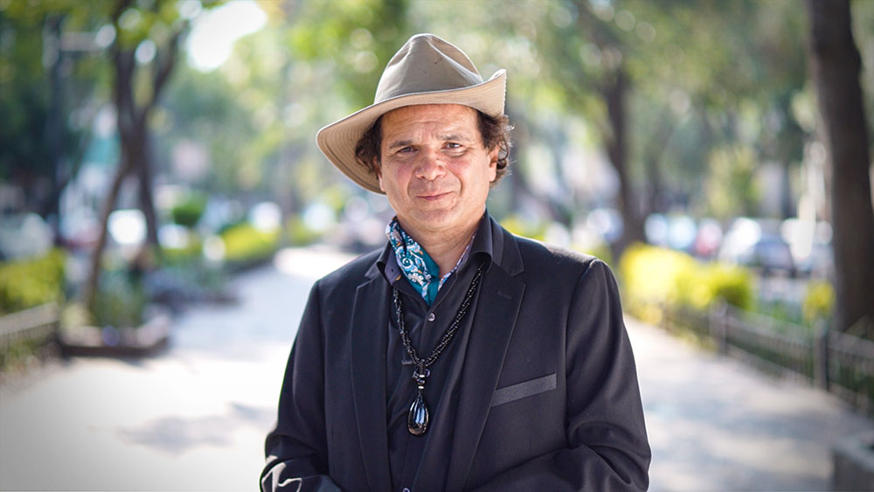
Con más de 30 años de experiencia como video-artista, director y productor de TV y documentalista, la obra de Jorge Said incluye más de 100 comerciales, documentales y programas de tv realizados para Estados Unidos, Francia, España, Canadá y Chile.
Said ha recibido decenas de comisiones internacionales para obras artísticas que se han exhibido en distintos festivales y muestras del mundo.
Su carrera comienza en 1986 al ganar el primer premio del VI Festival Franco Chileno de Video-Arte. Se ha desempeñado como productor y director de TVN, Canal 13, Chilevisión, Televisión Española, Canal Plus, TF1, Univisión y corresponsal en zonas de guerra para diarios y otros medios. Por su trabajo ha recorrido y filmado en los cinco continentes. Sus últimas series de TV son: “Reportero en Tiempos de Crisis” Chilevisión, 10 x 52 min, 2017, “Las Últimas Tribus” Canal 13 Prime, 21 x 55 min, 2017-2019 y “Buscando a Dios” Canal13 Prime, 10 x 52 min, 2020 y 2022. “Buscando a Dios” se estrenó el año 2021 por History Channel, convirtiéndose en la serie más vista de dicho canal en toda Latinoamérica. Hoy se encuentra preparando la segunda temporada de esta aclamada serie, junto a una película documental “Escape de Kabul” que da cuenta de la epopeya de su escape de Afganistán, como uno de los últimos occidentales en salir de allí luego de la toma del poder talibán.
Basándose en su prestigioso desempeño en el periodismo internacional y el trabajo realizado con la serie “Buscando a Dios”, en noviembre de 2022 Jorge Said fue reconocido por la Universidad de Guadalajara en México durante la Cumbre del Conocimiento, donde recibió el premio “Mentes Brillantes” y el grado honorífico Doctor Honoris Causa. Este reconocimiento fue otorgado por su gran trayectoria como agente de cambio y por su conocimiento en el ámbito del periodismo internacional y el estudio del ser humano.

SINOPSIS EPISODIOS “EL PEREGRINO”
ESPISODIO 1
UCRANIA: LAS HERIDAS DE LA GUERRA (#1 UCRANIA: THE WOUNDS OF WAR)
MIÉRCOLES 5
Llegamos a la valiente y sufrida Ucrania. Una tierra donde la guerra contra la potencia imperial Rusia, nos muestra la fragilidad de la vida humana y el sin sentido de conflictos capaces de arrasar con lo más preciado. En momentos de mayor sufrimiento, somos testigos como el ser humano busca refugio en la espiritualidad.

ESPISODIO 2
MÉXICO Y LOS RITUALES DEL DÍA DE LOS MUERTOS (#2 MEXICO: DAY OF THE DEAD RITUALS)
MIÉRCOLES 12
Visitamos México para participar de las conmovedoras celebraciones que este pueblo le realiza a sus seres queridos. En cementerios y en las más bellas animitas, palpamos el cariño hacia quienes ya han partido y que siguiendo el aroma de las flores, un día al año vuelven a la tierra para visitarnos.

ESPISODIO 3
BRASIL: RITUALES RELIGIOSOS Y PAGANOS (#3 BRAZIL: RELIGIOUS AND PAGAN RITUALS)
MIÉRCOLES 19
Viajamos al gigante y deslumbrante Brasil, el país con más católicos del mundo, donde conviven armoniosamente rituales cristianos con siglos de historia, con algunas de las mayores fiestas paganas del planeta.

ESPISODIO 4
IBIZA: ESPIRITUALIDAD NEW AGE (#4 IBIZA: NEW AGE SPIRITUALITY)
MIÉRCOLES 26
Recorremos la mágica isla de Ibiza en España, el lugar que fue testigo del nacimiento del hipismo y de la música electrónica. Expresiones que hoy buscan conectarse con una conciencia universal. En Inglaterra asistimos a la celebración al Dios Sol, en el legendario santuario celta de Stonehenge.

ESPISODIO 5
MÉXICO. BRUJOS Y CHAMANES. LUCES Y TINIEBLAS
Un viaje por el colorido México para vivir en primera persona asombrosos rituales de magia blanca, en búsqueda de la cura y la sanación del cuerpo y el alma. En el mundo de las tinieblas experimentamos la magia negra en un viaje por la espiritualidad satánica de nuestra América.

ESPISODIO 6
QATAR. EL FÚTBOL COMO RELIGIÓN
Nos adentramos en la fiesta deportiva más grande del planeta, el Mundial de Fútbol, para acompañar y seguir a sus hinchas "peregrinos" venidos desde todos los rincones del planeta. Mezcla de religiones, rituales y sahumerios, el fútbol provoca, convoca y emociona.

ESPISODIO 7
ARABIA SAUDITA/ EL PAÍS PROHIBIDO
Para experimentar la religiosidad en uno de los países más conservadores viajamos a Arabia Saudita. Una nación que apenas conocemos, que guarda increíbles tesoros y acoge centros de peregrinación prohibidos para quienes no profesan la religión. Vivimos la riqueza del mundo musulmán y el islam
salafista y wahabista, en ciudades apenas conocidas por nosotros los occidentales

ESPISODIO 8
FINLANDIA. LAS CELEBRACIONES DE NAVIDAD
En la nevada y blanca Finlandia, al norte del Círculo Polar Ártico, en medio de maravillosas aureolas boreales atestiguamos la noche más tradicional acompañando a Santa Claus en la más hermosa representación de la Navidad protestante.

ESPISODIO 9
GRECIA. LOS MONJES ERMITAÑOS EN EL MISTERIOSO MONTE ATHOS
Llegamos al desconocido estado autónomo del Monte Athos en Grecia, para descubrir a los legendarios monjes ermitaños en un episodio lleno de misticismo. Un territorio con un acceso tan restringido que tiene prohibida la entrada a niños o mujeres e incluso a animales machos y en el cual solo pueden vivir sacerdotes hombres.

ESPISODIO 10
ETIOPÍA. LOS PRIMEROS CRISTIANOS
Visitamos sus extraordinarias iglesias bajo tierra, construidas en un solo bloque para evitar los ataques. Para la Epifanía recorremos ciudades sagradas donde se dan cita cientos de miles de fieles para celebrar el bautizo del Señor. Las festividades que se prolongan por varios días incluyen espectaculares procesiones pocas veces vistas en occidente.

HISTORY es el líder indiscutible en contenidos históricos y producción original. HISTORY es historia hecha entretenimiento. HISTORY presenta exitosas series como El Precio de la Historia, Alienígenas Ancestrales, Grandes Escapes con Morgan Freeman, Inexplicable con William Shatner y Grandes Robos con Pierce Brosnan, junto con producciones originales como Desafío Sobre el Fuego con Michel Brown, Lo Inexplicable con Humberto Zurita, y además de un ciclo de películas en History Movies que destacan los eventos más importantes de nuestra historia. HISTORY llega a 75 MM de hogares.

WEB: / historyplay.tv/
TWITTER: https://twitter.com/HistoryLA
FACEBOOK: www.facebook.com/historylatam /
INSTAGRAM: https://www.instagram.com/historylatam/
YOUTUBE: https://www.youtube.com/user/HistoryLA

